BACHELORARBEIT · TECHNISCHE ENTSCHEIDUNGSGRUNDLAGE

Device Integration Plugin für zenLAB
  - Kompaktes Implementierungskonzept für die Abstimmung mit dem Betreuer
Punkt | Vorschlag
Kernbeitrag | Weiterentwicklung des eigenen ServiceForwardRouters zu einer wiederverwendbaren Multi-Service-Routing-Infrastruktur.
Zielsystem | Neues DeviceIntegrationPlugin hinter der bestehenden Client-/WebAPI-Grenze und vor den DeviceAgents.
MVP | Registrierung, Heartbeat, Unicast-Routing, TreeNode-Adapter und automatisierte Tests.
Nicht-Ziel | Ersatz der DeviceAgents oder Vereinheitlichung ihrer Geräteprotokolle.

ENTSCHEIDUNGSVORSCHLAG Der vorhandene ServiceForwardRouter wird als eigene Vorarbeit und Ausgangsbasis behandelt. Die Bachelorarbeit umfasst seine Entkopplung, Generalisierung und Erweiterung sowie die prototypische Integration in das zenLAB-Framework.

1. Ausgangslage und Ziel
Die bestehenden DeviceAgents bleiben für Hardwarekommunikation, Geräteprotokolle und TreeNode-Funktionen verantwortlich. Der AgentManager startet und verwaltet diese Prozesse. Der bereits entwickelte ServiceForwardRouter überträgt Aufträge und Antworten, besitzt jedoch noch keine vollständige Unterstützung für mehrere dynamisch registrierte und explizit adressierte Integrationen.
Das neue DeviceIntegrationPlugin soll diese Lücke schließen. Es verwaltet aktive Integrationen und deren Devices, überwacht deren Lebenszyklus und vermittelt Aufträge sowie Wertänderungen zwischen Clients und DeviceAgents.

1.1 Forschungs- und Entwicklungsfrage
LEITFRAGE Wie kann der bestehende ServiceForwardRouter zu einer wiederverwendbaren Multi-Service-Routing-Infrastruktur weiterentwickelt werden, die mehrere dynamisch registrierte DeviceAgents eindeutig adressiert und deren TreeNode-Funktionen für Clients bereitstellt?

1.2 Umfang
Im MVP enthalten | Optional / später
Integration registrieren und eindeutig identifizieren | Broadcast an alle Integrationen
Device-Snapshot und Heartbeat verarbeiten | Vollständige Gateway-Implementierung
Unicast-Aufträge an einen Service routen | Persistierte oder verteilte Registry
TreeNode-Aufrufe über Adapter ausführen | Produktionsreifer Umbau des ASP.NET Core Adapters
Timeout, Reconnect und Deregistrierung behandeln | Migration sämtlicher vorhandener DeviceAgents
SmartProxy und gRPC-Servicevertrag anbinden | Änderungen am TreeNodeBasedClient
Unit- und Integrationstests | Umfangreiche Langzeit- und Lasttests

2. Vorgeschlagene Architektur
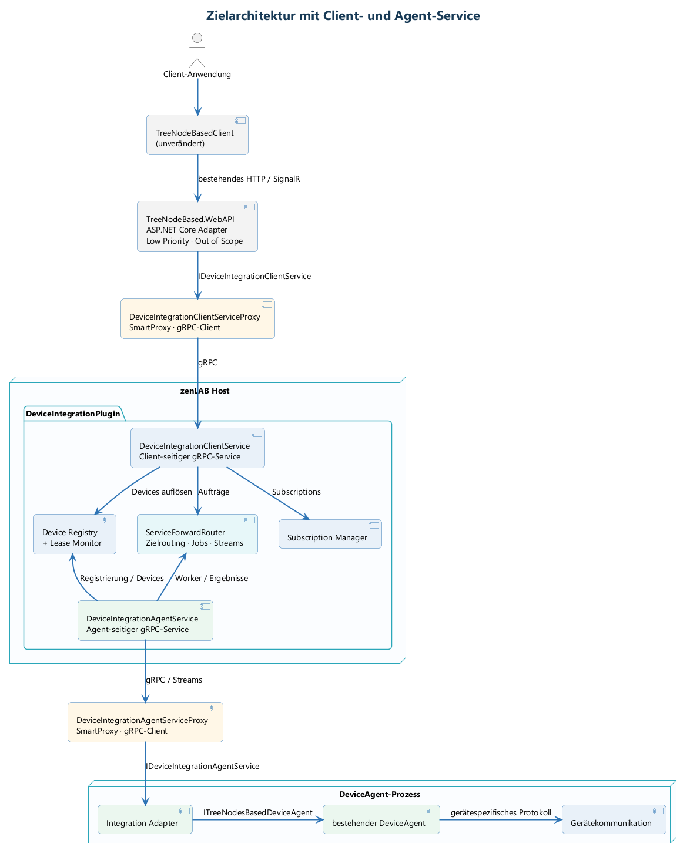
Abbildung 1: Vorgeschlagene Komponentenarchitektur (PlantUML)
Analog zum bestehenden DeviceManagementPlugin werden zwei getrennte code-first-gRPC-Servicegrenzen verwendet: eine für Client-Aufrufe und eine für Agents beziehungsweise Integrationen. Der jeweilige SmartProxy ist bereits der konkrete gRPC-Client und implementiert denselben Servicevertrag wie der serverseitige Service.
Komponente | Verantwortung
TreeNodeBasedClient | Bleibt unverändert und verwendet weiterhin die bestehende HTTP-/SignalR-Schnittstelle.
ASP.NET Core Adapter | Bestehende WebAPI-Grenze; Anpassung ist Low Priority und nicht Teil des Kernumfangs.
DeviceIntegrationClientServiceProxy | SmartProxy und konkreter gRPC-Client der WebAPI; implementiert IDeviceIntegrationClientService.
DeviceIntegrationClientService | Serverseitiger gRPC-Service im Plugin für TreeNode-Aufrufe, Device-Abfragen und Client-Streams.
DeviceIntegrationAgentServiceProxy | SmartProxy und konkreter gRPC-Client im DeviceAgent-Prozess; implementiert IDeviceIntegrationAgentService.
DeviceIntegrationAgentService | Serverseitiger gRPC-Service im Plugin für Registrierung, Heartbeat, Job-Stream und Ergebnisse.
Device Registry / Lease Monitor | Verwaltet Device-zu-Service-Zuordnung, Registrierungen und Lebenszyklus.
Subscription Manager | Bündelt identische Subscriptions und verteilt NodeChanges an Clients.
ServiceForwardRouter | Enthält Zielrouting, Job-Korrelation, Timeouts und Streams; kein zusätzlicher Integration Router.
Integration Adapter | Verwendet den AgentServiceProxy und adaptiert Aufträge an ITreeNodesBasedDeviceAgent.

3. Hauptablauf und Contracts
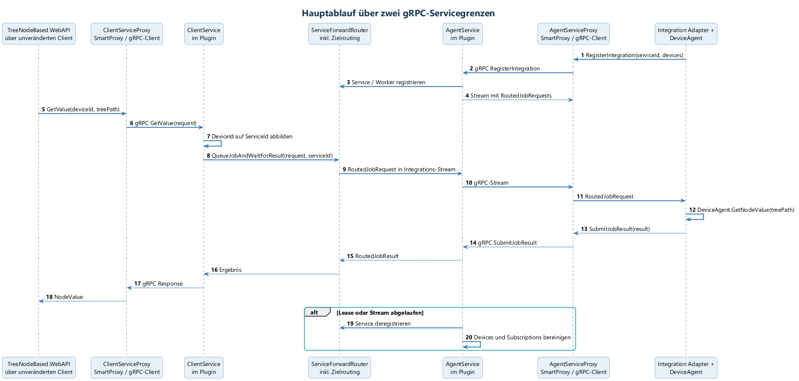
Abbildung 2: TreeNode-Auftrag über Client- und Agent-ServiceProxy (PlantUML)

3.1 Registrierung und Lebenszyklus
- Der Integration Adapter registriert sich über den DeviceIntegrationAgentServiceProxy beim DeviceIntegrationAgentService und sendet RequestedServiceId, Metadaten, Version und vollständige Device-Liste.
- Der DeviceIntegrationAgentService validiert die ID, registriert den Worker im ServiceForwardRouter und erzeugt ServiceIdentification sowie RegistrationId.
- NotifyDeviceList ersetzt den Device-Snapshot atomar und erneuert die Lease.
- Nach UpdateInterval plus Tolerance werden Devices, Streams und Subscriptions entfernt.
- Cleanup prüft die RegistrationId, damit ein alter Timeout keine neue Verbindung entfernt.

3.2 Vorgeschlagene Job-Envelopes
public record ServiceIdentification(string Id);
public record RoutedJobRequest<T>(
ulong JobId,
ServiceIdentification Target,
Guid RegistrationIdSnapshot,
T Parameter);
public record RoutedJobResult<T>(
ulong JobId,
ServiceIdentification Source,
Guid RegistrationIdSnapshot,
bool Succeeded,
T? Value,
ExceptionDto? Error);

3.3 Routingregeln
Situation | Verhalten
Ziel aktiv | Auftrag an den Duplex-Stream der aktuellen Registrierung weiterleiten.
Ziel unbekannt oder inaktiv | Typisierten ServiceUnavailable-Fehler liefern.
Antwort passt nicht zu JobId/Service/RegistrationId | Antwort verwerfen und Diagnoseereignis schreiben.
Timeout | Warten abbrechen und Target, JobId und Deadline im Fehler bereitstellen.
Reconnect | Neue RegistrationId; verspätete Resultate der alten Verbindung sind ungültig.

4. Kernmodell und Projektstruktur
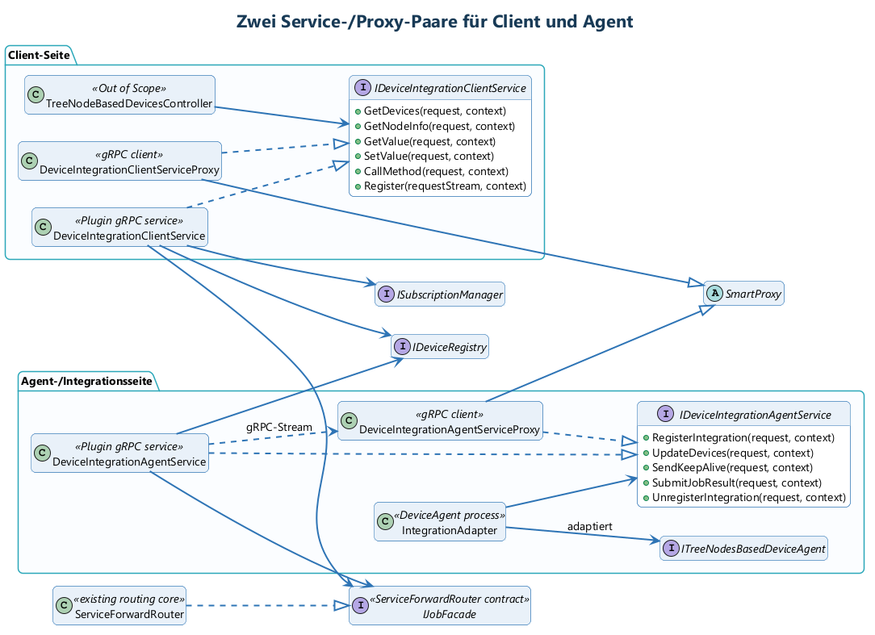
Abbildung 3: Getrennte Service-/Proxy-Paare für Client- und Agent-Seite (PlantUML)

4.1 Empfohlene Projekte
Projekt | Inhalt
ServiceForwardRouterPlugin.Common.Contracts | Allgemeine Job-, Result-, Routing- und Stream-Contracts.
ServiceForwardRouterPlugin.Common | Zielrouting, JobFacade, Transmitter, Korrelation, Timeout und Broadcast.
DeviceIntegrationPlugin.Contracts | Client- und Agent-Serviceverträge, DTOs, beide SmartProxy-Implementierungen und ClientBuilder.
DeviceIntegrationPlugin.Core | ClientService, AgentService, Device Registry, LeaseMonitor und Subscription-Verwaltung.
DeviceIntegrationPlugin.IntegrationClient | Integration Adapter auf Basis des DeviceIntegrationAgentServiceProxy für bestehende DeviceAgents.
DeviceIntegrationPlugin.Tests | Proxy-, Service-, Contract-, Routing-, Integrations- und Nebenläufigkeitstests.

4.2 Abhängigkeiten
- Der TreeNodeBasedClient bleibt unverändert und kommuniziert weiterhin mit der TreeNodeBased.WebAPI.
- Die WebAPI verwendet IDeviceIntegrationClientService; zur Laufzeit übernimmt der DeviceIntegrationClientServiceProxy den gRPC-Aufruf.
- Der Integration Adapter verwendet IDeviceIntegrationAgentService; zur Laufzeit übernimmt der DeviceIntegrationAgentServiceProxy Registrierung, Streams und Rückmeldungen.
- DeviceIntegrationClientService und DeviceIntegrationAgentService laufen im Plugin und teilen Registry, Subscription-Verwaltung und ServiceForwardRouter.
- Device-spezifischer Code bleibt unverändert in den bestehenden DeviceAgents.

5. Umsetzungsvorschlag
Phase | Arbeitspaket | Ergebnis
0 | Ausgangsstand sichern | Bestehenden Router mit Characterization Tests absichern; Abhängigkeiten dokumentieren.
1 | Router extrahieren | Common- und Contracts-Projekte entkoppeln; AgentManager auf neue Referenzen umstellen.
2 | Multi-Service-Routing | ServiceIdentification, geroutete Envelopes, RouteRegistry und RouteResolver implementieren.
3 | gRPC-Services und Registrierung | Client-/Agent-Serviceverträge, beide SmartProxys, Register, Lease und Cleanup umsetzen.
4 | Integration Client / Adapter | Duplex Worker und Adapter für ITreeNodesBasedDeviceAgent implementieren.
5 | Subscriptions | Service-/Device-/Pfad-Schlüssel, RefCount, Fan-out und Backpressure umsetzen.
6 | Evaluation | Referenz-Agent anbinden, Anforderungen testen und Routing-Overhead messen.

5.1 Teststrategie
Testebene | Prüfung
Unit | ID-Validierung, Resolver, Lease-Grenzen, Korrelation, Subscription-RefCount.
Contract | Serialisierung und Kompatibilität der öffentlichen DTOs.
Integration | Mindestens zwei Integrationen und mehrere Clients; korrektes Unicast-Routing.
Nebenläufigkeit | Heartbeat, Timeout, Reconnect und Unregister gleichzeitig.
Fehlerfälle | Service offline, Stream-Abbruch, falsches oder verspätetes Result.
Performance | Plugin-Routing-Overhead und Verhalten bei vielen logischen Subscriptions.

5.2 Definition of Done für den MVP
- Zwei Integrationen können sich gleichzeitig mit unterschiedlichen IDs registrieren.
- Doppelte IDs werden deterministisch abgelehnt.
- Ein Client-Auftrag erreicht ausschließlich die adressierte Integration.
- Antworten werden nur bei passender JobId, ServiceId und RegistrationId akzeptiert.
- Ausbleibender Heartbeat führt genau einmal zum vollständigen Cleanup.
- Ein bestehender DeviceAgent wird ohne Änderung seiner Gerätekommunikation über den Adapter angebunden.
- Automatisierte Tests laufen reproduzierbar im Build.

6. Entscheidungen für das Betreuergespräch
Die folgenden Punkte sollten vor Implementierungsbeginn bestätigt werden. Sie beeinflussen Umfang, Forschungsfragen und Evaluation der Bachelorarbeit.
ID | Entscheidungsfrage | Vorschlag
D-01 | Ist die Entkopplung und Multi-Service-Erweiterung des ServiceForwardRouters der zentrale Eigenbeitrag? | Ja; bestehender Router wird als eigene Vorarbeit beschrieben.
D-02 | Gehören Subscriptions vollständig zum MVP? | Empfehlung: einfacher ValueChanged-Fall im MVP; ChildAdded/Removed als Erweiterung.
D-03 | Gehören Broadcast und Gateway zum Pflichtumfang? | Empfehlung: konzipieren, aber erst nach stabilem Unicast-MVP implementieren.
D-04 | Welcher DeviceAgent dient als Referenz? | Empfehlung: Simulator plus ein überschaubarer realer TreeNode-Agent.
D-05 | Welche Rückwärtskompatibilität ist erforderlich? | Bestehende AgentManager-Nutzung soll nach Extraktion weiterhin bauen und funktionieren.
D-06 | Welche Leistungsziele werden bewertet? | Zielwerte für aktive Integrationen, Clients, Subscriptions und p95-Overhead festlegen.
D-07 | Wird Security implementiert oder nur konzipiert? | Vorhandene Remoting-Security nutzen; feingranulare Autorisierung als Abgrenzung möglich.

6.1 Erwartete Ergebnisse
- Wiederverwendbare Router-Pakete und dokumentierte öffentliche Contracts.
- Lauffähiger MVP des DeviceIntegrationPlugins im zenLAB-Host.
- Integration Client mit Adapter für mindestens einen bestehenden DeviceAgent.
- Automatisierte Tests und nachvollziehbare Evaluationsdaten.
- PlantUML-Diagramme und Architekturentscheidungen für die Bachelorarbeit.
EMPFOHLENE FREIGABE Zuerst den Unicast-MVP freigeben. Broadcast, vollständige Subscription-Typen und Gateway werden als priorisierte Erweiterungen behandelt. Dadurch bleibt die Bachelorarbeit innerhalb eines realistischen Umfangs und besitzt trotzdem einen klaren technischen Eigenbeitrag.

7. Use-Case-Sichten
Die folgenden Use-Case-Sichten zeigen getrennt, was Integration Clients, Client-Anwendungen und der Betrieb mit dem Device-Integration-Plugin tun. Die bestehenden DeviceAgents bleiben dabei die Ausführungsziele für gerätespezifische Operationen.
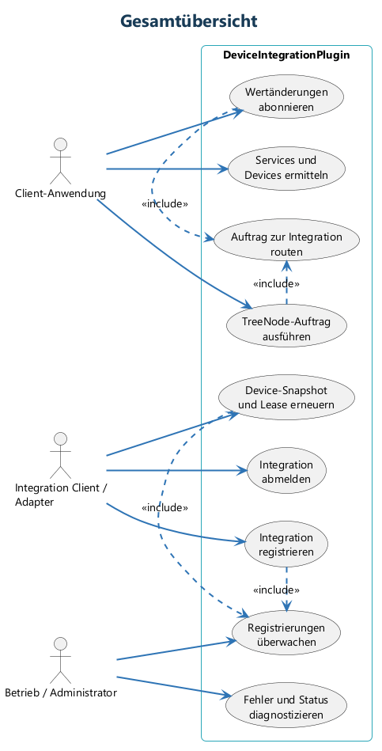
Abbildung 4: Gesamtübersicht der Akteure und Use Cases (PlantUML)

7.1 Lebenszyklus einer Integration
Diese Sicht beschreibt die Registrierung einer Integration, ihre Laufzeitüberwachung und das Aufräumen veralteter Zustände.
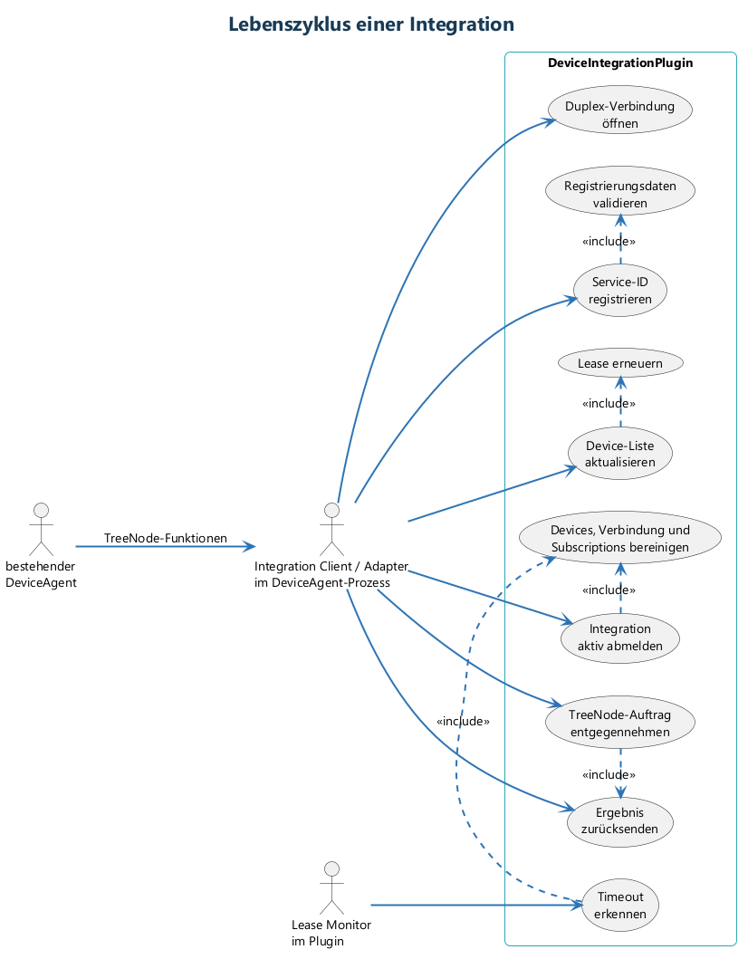
Abbildung 5: Registrierung, Heartbeat, Reconnect und Cleanup (PlantUML)

7.2 Clientzugriff auf Devices
Diese Sicht beschreibt, wie eine Client-Anwendung über den unveränderten TreeNodeBasedClient auf Services und Devices zugreift. Das Plugin löst das Ziel auf und leitet die Operation über den DeviceIntegrationAgentServiceProxy an den passenden DeviceAgent weiter.
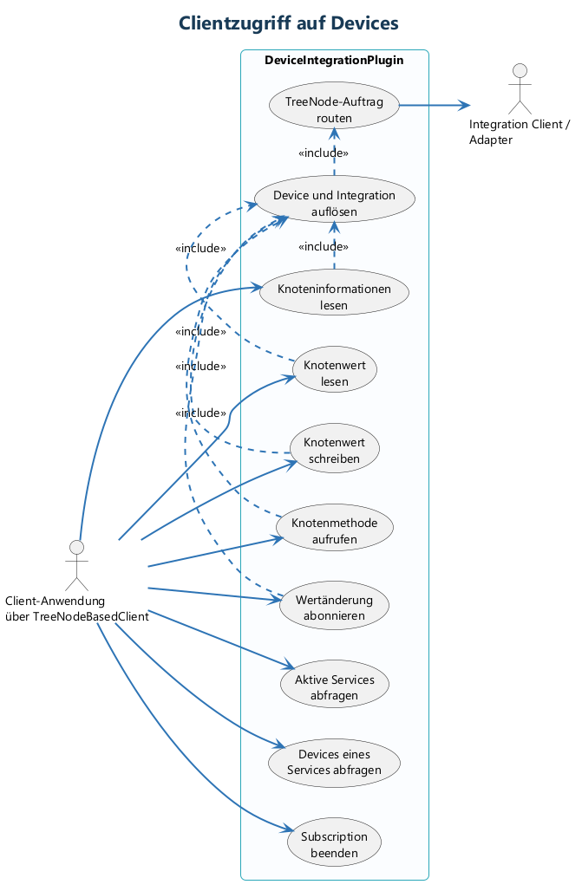
Abbildung 6: TreeNode-Aufrufe und Subscriptions aus Clientsicht (PlantUML)

